东升社区11月活动
活动名称 |  | 社区动员同防艾，健康中国我行动
时 间 |  | 2019.11.28 | 地点 | 东升社区
参加人员 |  | 社区居民 |  | 人数 | 50
活  动  内  容 | 11月28日，东升社区联合区疾控中心、奉化海关开展“社区动员同防艾 健康中国我行动”活动，通过免费量血压、艾滋病检测，悬挂主题宣传横幅，发放宣传资料，展出宣传版面，有奖互动知识问答等形式进行，宣传艾滋病防治知识。
活  动  图  片 | 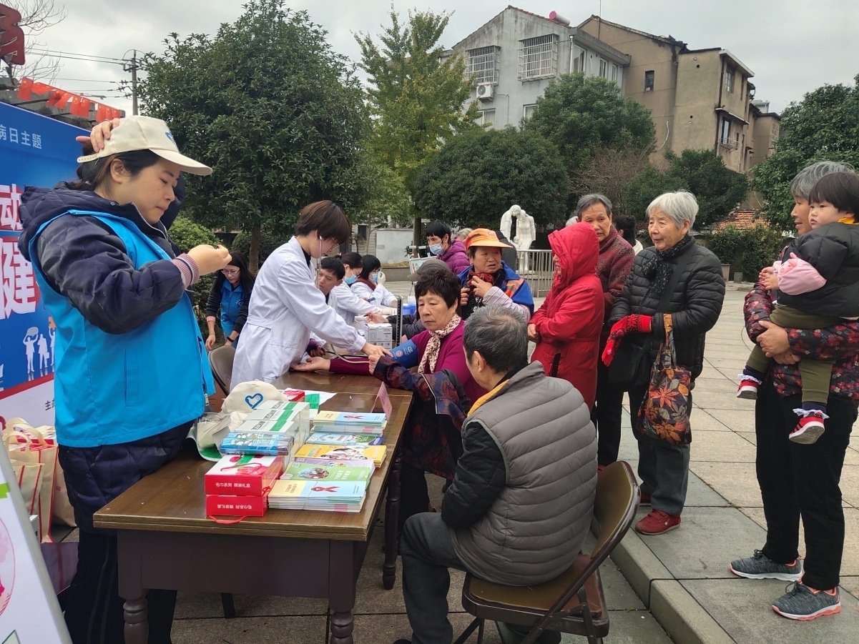  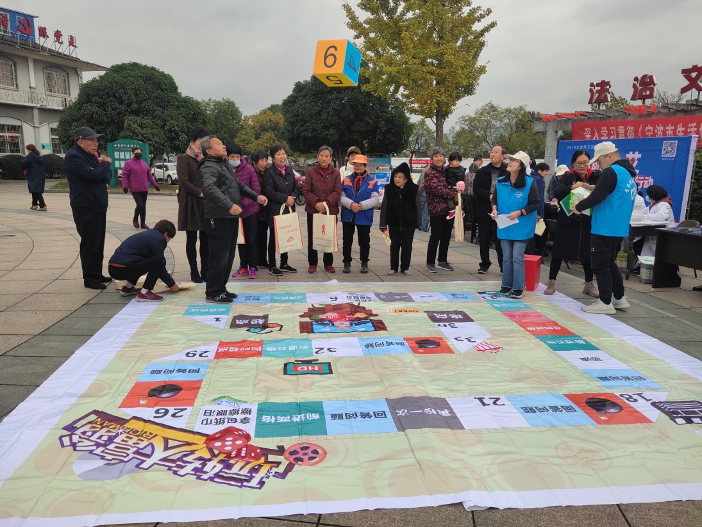  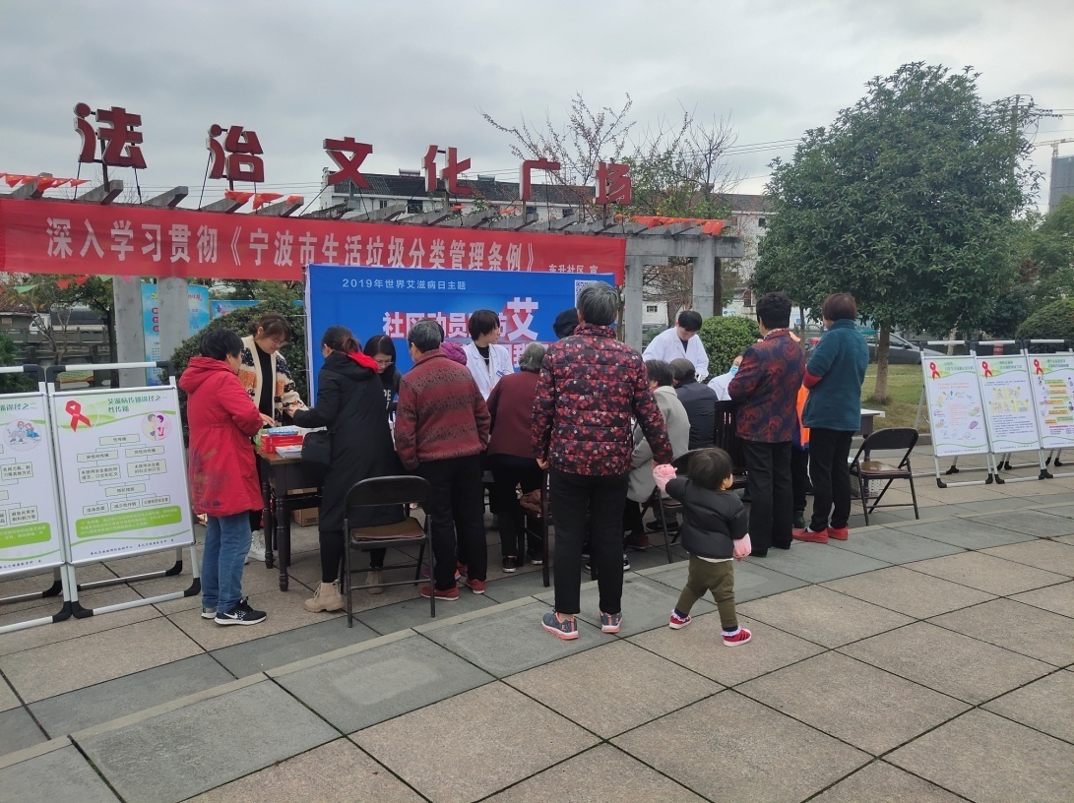

东升社区11月活动
活动名称 |  | 党员主题党日活动
时 间 |  | 2019.11.27 | 地点 | 东升社区
参加人员 |  | 社区党员 |  | 人数 | 50
活  动  内  容 | 11月27日，东升社区党总支开展党员主题党日活动：1、通报上阶段党员参加垃圾分类桶边督导情况;2、对党员主题教育应知应会知识掌握进行强调和辅导;3、学习十九届四中全会精神; 4、向6位党员发放政治生日贺卡;5、开展民主评议 ;6、 观看《榜样4》;7、分支部开展专题组织生活会和交流座谈；8、收缴党费。
活  动  图  片 | 